3
4

ПРАЗДНИЧНАЯ МОСКВА С ПОЕЗДКОЙ ПО КАНАТНОЙ ДОРОГЕ «ВОРОБЬЕВЫ ГОРЫ»!!!
23 ФЕВРАЛЯ 2023
Самая популярная обзорная экскурсия по Москве в сочетании с путешествием по недавно открытой канатной дороге на Воробьевых горах.

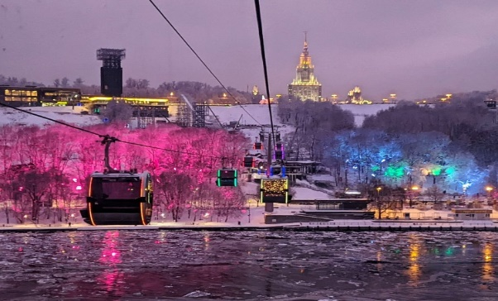
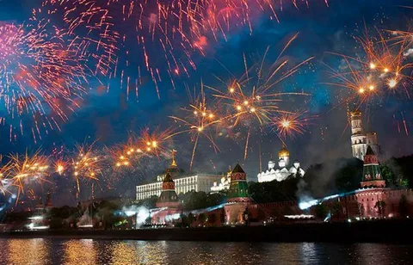
НОВАЯ ПРОГРАММА !!!

Приглашаем Вас на свидание с Москвой, которая преображается к каждому празднику! Мы увидим проспекты и мосты, исторические здания и суперсовременные проекты, старинные церкви и храмы. Как здорово, что можно гулять по Москве просто так, радуясь ее красоте и заново влюбляясь в этот древний и прекрасный город!

В нашей программе тура, Вы:

- Насладитесь красотой Красной площади, во время прогулки увидите Храм Василия Блаженного, полюбуетесь видом Кремля и вечерней праздничной подсветкой (выход из автобуса). Для любителей активного отдыха открыт большой ГУМ-каток, а Манежная площадь подарит атмосферу праздника;
- Прогуляетесь по парку «Зарядье», который красив и удивителен во всем: тут летом холод в ледяной пещере, а зимой под специальным куполом не замерзают даже тропические растения. А с «парящего» моста открываются панорамные виды на Кремль и набережную Москва-реки. Яркая иллюминация делает парк просто волшебным;
- Полюбуетесь и оцените красоту Москвы, залитой огнями с кручи Воробьёвых гор. Выйдя из автобуса, разглядите панораму раскинувшейся перед Вами столицы и сделаете памятные фотографии!
Незабываемым дополнением к нашей экскурсии станет Ваше увлекательное путешествие по канатной дороге:
ПРОГУЛКА ПО КАНАТНОЙ ДОРОГЕ Воробьёвы горы-Лужники-Воробьёвы горы. Из окон футуристических кабин открываются уникальные виды на живописную набережную Москвы-реки, территорию знаменитого спорткомплекса «Лужники», высотки делового центра «Москва-Сити», главное здание Московского государственного университета им. Ломоносова и многие другие знаковые места столицы.
В продолжение экскурсионной программы:
- Мы полюбуемся Парком Победы на Поклонной горе;
- Нас ждет сияющий Арбат, Театральная площадь, мы приблизимся к искусно подсвеченным храмам Варварки: создаётся впечатление, будто они излучают небесный свет; проедем вдоль роскошных особняков дворянской Пречистенки и вдоль стен загадочного Новодевичьего монастыря,
- Проедем вдоль Тверской улицы – главной улицы Москвы; увидим Тверской и Никитский бульвары, где всегда чувствуется атмосфера праздника!!!
Завершение экскурсионной программы и отправление группы домой.

Стоимость экскурсионной программы:
- 1 950 руб/взрослый,
- ***1 750 руб/пенсионеры, дети 7-13 лет, студенты и многодетные.
- Дети до 6 лет-1 300 руб.
***Предъявление документа, подтверждающего льготу обязательно, как при покупке тура, так и во время катания.
Отправление группы из г: Покров, Орехово-Зуево, Ликино-Дулево, Куровское.
ВАЖНО!!! Отправление из городов Воскресенск, Егорьевск, Павловский Посад, Шатура + 200 руб/чел.
Действует программа трансферов!!!
Отправление автобуса ~ 13:00, отправление группы домой ~ 22:00-23:00.
*Время указано ориентировочное и может меняться в зависимости от дорожной ситуации в городе и погодных условий.
P/S: Уважаемые туристы! Большую часть времени Вы проведете на улице – одевайтесь теплее!!!
В стоимость тура входит: экскурсионное обслуживание согласно программе тура, транспортное обслуживание (комфортабельный автобус еврокласса-Setra), страховка на время переезда. ООО Т/А "Вояж-А" оставляет за собой право на внесение изменений в график посещения экскурсионных объектов, без изменения объема предоставляемых услуг.

